Un par de reflexiones mediáticas

Eduardo de la Serna
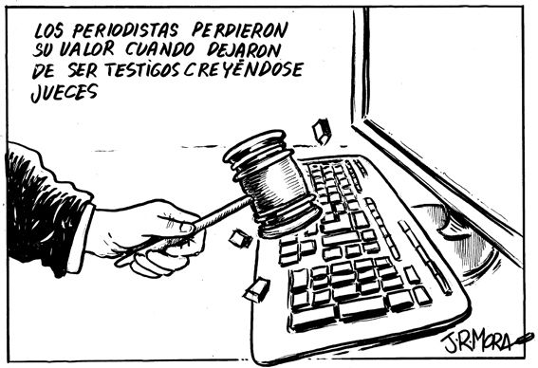
La experiencia nos muestra que los adolescentes dicen cosas como estas: “mamá y papá no me quieren”, “los odio”, “me quiero morir”, “no me dejan salir para ver a mis amigues”, “yo soy libre”, “me voy a ir de casa”, y muchas veces hacen cosas en ese sentido (aunque, hay que reconocerlo, los adolescentes, normalmente no actúan en consecuencia, es – más bien – un tira y afloje con otros y con ellos mismos para dejar de adolecer). A lo mejor, para hacer un buen estudio sobre los diferentes tipos de adolescencia se pueda ir a una marcha, cacerolazo, banderazo, o ---azos varios. Se los encontrará a montones.

Cristina Pérez (¿regalito de Antonio Domingo Bussi a la Televisión argentina?), que entre paréntesis se parece cada vez más a Eduardo Feinmann, cuestionó vehementemente el dicho del presidente Alberto Fernández de que quiere “terminar con los odiadores seriales”. Tanto desbarrancó que hasta Reinaldo Sietecase intentaba contenerla. “¿Quién es el presidente para terminar con alguien?”, espetaba. Si hubiera dicho “terminar con los narcotraficantes” (Mauriciio y Mariu dixerunt), o terminar con los secuestradores, o con el crimen organizado quizás Babi, perdón, Cristina, no se hubiera visto implicada. Pero como de “odiadores seriales” se trataba, salió a defender. ¿A quiénes defendía? Todos lo sabemos. Y sabemos por qué lo hacía.

Antes de escribir esto que sigue, quiero aclarar (para evitar malentendidos odiantes) que no estoy de acuerdo con lo que diré; es solamente un ejemplo: «En nuestro país hay libertad de culto. Hay varios curas presos (Grassi, o los del Provolo son un buen ejemplo de eso); su prisión atenta contra esa libertad de culto. La Conferencia Episcopal Argentina debería reclamar la libertad de los curas presos, ¡ya!» Nadie, sensato, al menos, defendería esto que acabo de escribir. Pero si hay un periodista delincuente, pareciera que toda la corporación periodística debiera defenderlo en nombre de la libertad de prensa. ¡Raro! Si un periodista, por inventar un caso, usara su rol para extorsionar, chantajear, presionar, encarcelar (en complicidad con jueces, fiscales, servicios de inteligencia y patoteros de baja estofa), en ese caso, la libertad de prensa, ¿es un escudo contra cualquier posible investigación y eventual juicio?

Y en esa misma tesitura, se inventó que se quería encarcelar periodistas por mentir, espiar, difamar… A lo mejor por eso liberaron peligrosísimos delincuentes y violadores… para llenar las cárceles de buenos periodistas (estoy ironizando con dos noticias falsas que nunca ocurrieron); en lo personal, quiero aclarar: salvo a los delincuentes, claro, no los quiero presos… los quiero desocupados, que es diferente. En esa misma línea, pudimos ver una solicitada de periodistas, con una lista interminable de nombres (entre paréntesis, ¿por qué no los ponen en un cierto orden lógico para asegurar que no haya repeticiones involuntarias? En lo personal detecté, al menos cuatro), en los que – además – llaman la atención algunas ausencias (además de firmantes cuyos nombres no figuraron). allí decían que “tenemos reglas por cumplir. No vale todo”. Lástima que para algunos pareciera que no tienen reglas porque sí vale todo. Se llama poder. Se llama impunidad, que con frecuencia son sinónimos. Lo curioso es que muchos de los que ayer reclamaban que “no toquen a periodistas”, no fueron tan convincentes cuando “tocaron”, insultaron y golearon a “otros periodistas”. Es “la gran Cristiana Pérez”: no los toquen si son amigos, si no lo son… bueno, podemos hacer una excepción; y los nombres exceptuantes son bien conocidos: entre los periodistas (o que fungen de tales) y entre los políticos (o que cobran como tales). No hace falta nombrarlos, sería darles más entidad de la que merecen.

Imagen tomada de http://ente.over-blog.com/2018/05/la-real-funcion-de-un-periodista-feliz-dia-mundial-de-la-libertad-de-prensa.html

http:\\blogeduopp1.blogspot.com
https://www.religiondigital.org/un_oido_en_

